MASAL MASAL İÇİNDE
KİTAP SORULARI
ADI SOYADI
SINIF: 5 D | NO:
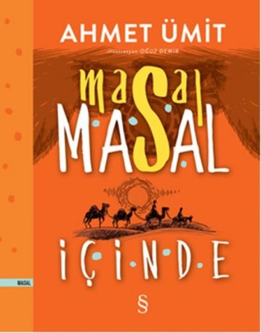
- Masalın geçtiği ülkeyi yöneten padişah nasıl biriymiş?
- Çok tembel ve mızmız
- Asık suratlı ve sinirli
- Savaş meraklısı
- Halkının mutluluğunu isteyen, çalışkan.

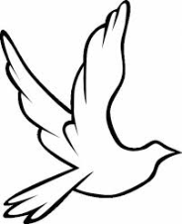
- Padişahın en kötü huyu nedir?
- Yalan söylemesi
- Yaptığı iyilikleri anlatması
- Zalim olması
- Yoksullara yardım etmesi

- Kör adam, hikâyesini hangi şartla anlatacağını söylemiş?
- Bir kese altın karşılığında
- Hanlar ve kervansaraylar karşılığında
- Kuyumcunun hikâyesini öğrenme karşılığında
- Sarayda güzel bir iş karşılığında

- Kuyumcu hikâyesini hangi şartla anlatacağını söylemiş?
- Demircinin öyküsünü öğrenme
- Demirciye laleler sümbüller yaptırmak
- Demirciden para almak
- Kendisinden on kese altın satın almak

- Padişah ve Vezir, demirciyi bulduklarında atölyede neler olmuş?
- Demirci laleler ve sümbüller yapıyormuş.
- Demirci uyuyormuş, onlar gelince uyanmış.
- Elindeki çekiçle örse tam vuracakken gözleri duvarda bir noktaya takılmış.
- Demirci o sırada orada yokmuş.


- Şapkacı “Beni bırakmayın!” diye bağırarak nereye koşuyormuş.
- Camiye
- Mezarlığa
- Pazara
- Saraya

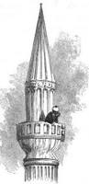
- Şapkacı, köle olarak satıldığı çiftlikte kaç yıl kalmış?
A.13 B.16 C.17 D.19

- Müezzin bir Cuma günü, minarede
ne görünce şaşırmış?
- Papağan
- Yarasa
- Tavus kuşu
- Zümrüdüanka kuşu

- Kuş, müezzini nereye götürmüş?
- Masallar ülkesine
- Peri padişahının kentine
- Cennet vadisine
- Melekler adasına

- Peri kızı, insanların yaşadığı yere hangi kılıkta gitmiş?
A. Peri kızı olarak B. Cadı
C. Delikanlı D. Yaşlı bir nine

- Müezzin, neden peri kızından uzaklaştırılmış?
- Ona dokunduğu için
- Ona yalan söylediği için
- Evli olduğu için
- İnsan olduğu için

- Demirci, kediyi neden öldürmüştür?
- Sürekli miyavladığı için
- Dükkânı kirlettiği için
- Yemek yerken keyfini kaçırdığı için
- Kendisini tırmaladığı için

- Kuyumcu, babası onu çağırdığı halde nereye gitmiştir?
- Düğüne
- Hayvanat bahçesine
- Sinemaya
- Horoz dövüşüne

- Babası, kuyumcuya hayat dersi vermek için hangi atasözünü kullanıştır?
- Damlaya damlaya göl olur.
- Hazıra dağ dayanmaz.
- Ayağını yorganına göre uzat.
- Gülme komşuna gelir başına.
- Kuyumcu, arkadaşına yardım etmek için ne yapmış?
- Babasının dükkânından on tane bilezik çalmış.
- Banka hesabından para çekmiş.
- Annesinin iki bileziğini çalmış.
- Başka birinden borç almış

- Kuyumcuya babası neyi vasiyet etmiş?
- Çocuğu olursa ona hak etmediği bir şeyi vermemesini
- Çocuğunun her isteğini yapmasını
- Çocuğunu daha iyi okullarda okutmasını
- Annesine iyi bakmasını

- Kuyumcu tüm servetini kaybettiğinde arkadaşları ne yapmış?
- Ona yardım etmiş.
- Onu teselli etmiş.
- Hiçbir yardım etmemiş.
- Ona borç para vermiş.

- Kuyumcu kendini asmak istediğinde ne olmuş?
- Annesi onu kurtarmış.
- Arkadaşları hatasını anlamış.
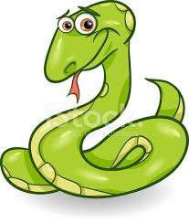
- İpin ucunu bağladığı demir halka kopmuş ve yere düşmüş.
- Kuyumcu ölmüş.

- Kör adam, mağarada ayağına sarılan yılandan nasıl kurtulmuş?
- Yılanı öldürmüş.
- Adamdan yardım istemiş.
- “Burada yılan yok” diye kendini ikna etmiş.
- Zümrüdüanka kuşu yardıma gelmiş.

- Bu masaldan hangi ders çıkarılamaz?
- Açgözlü olmamalıyız.
- Etrafımızdakilerin yalakalıklarına göz yummalıyız.
- Kıskanç olmamalıyız.
- Paylaşmayı bilmeliyiz.

Verdiğiniz cevapları buraya yazınız.

1 |  | 6 |  | 11 |  | 16
2 |  | 7 |  | 12 |  | 17
3 |  | 8 |  | 13 |  | 18
4 |  | 9 |  | 14 |  | 19
5 |  | 10 |  | 15 |  | 20

ADI SOYADI:
SINIF :
NO:

NOT:

Sınavın bitince sessiz ol.
Arkadaşlarının sınavı devam ediyor, unutma.

